**Manual de usuario GALERAFARM**

**Software de Inventario Farmacia Galeras**

Por Carlos Eduardo Bustamente Velasquez, Alejandra Medina Gutierrez, Sergio Andres Silva Lezcano y Michell Valentina Tarazona Cáceres.

Estudiante de la Facultad Nacional de Salud Pública “Héctor Abad Gómez”. Universidad de Antioquia.

1. **INTRODUCCIÓN**

EL software GALERAFARM, es un software de gestión desarrollado de manera personalizada para la Farmacia Galeras S.A.S. En el año 2022 por estudiantes del programa de Gerencia en Sistemas de Información en Salud de la Universidad de Antioquia; el cual permite organizar y hacer un registro tanto del inventario como de los clientes y los diferentes pedidos de medicamentos que deben de expedir como parte de sus servicios.

1. **Objetivo**

Otorgar soporte a los empleados de la empresa Farmacia Galeras S.A.S. teniendo un control e información oportuna de acuerdo con las prioridades que la empresa requiere para la prestación eficiente de sus servicios.

1. **Objetivos específicos**

* Obtener información sobre el estado y movimientos de inventario en tiempo real.
* Automatizar procesos y reducir el tiempo dedicado a las tareas manuales por parte de los empleados.
* Registrar y entregar medicamentos de manera ágil y oportuna.

1. **Requerimientos mínimos**

* Procesador doble núcleo 1.8 GHz o superior
* 4 gigas de RAM
* Sistema operativo Windows 10 o superior
* Resolución 1024*768
* Conexión a internet

1. **OPCIONES DEL SISTEMA**

El presente manual está organizado de acuerdo con la secuencia de ingreso a las pantallas del sistema de la siguiente manera:

1. Log-in
2. Inventario
3. Domicilios
4. PQRS

**Log-in**

Esta será la primera pantalla que se iniciará al ejecutar la aplicación. Desde ella el usuario puede realizar el inicio de sesión para acceder a las diferentes opciones del aplicativo usando las credenciales de acceso otorgadas por la empresa.

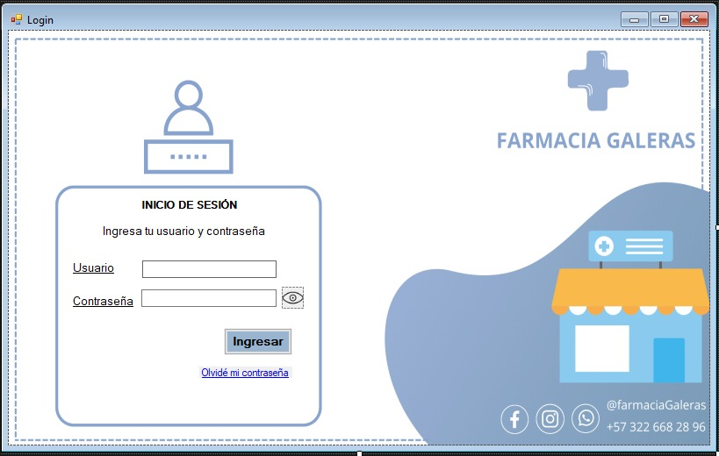

Los datos de la cuenta de usuario y contraseña son proporcionados por el administrador del software de la Farmacia Galeras, en caso de que los datos de usuario sean incorrectos saltara un aviso de *Usuario incorrecto* y se deberá registrar la información nuevamente.

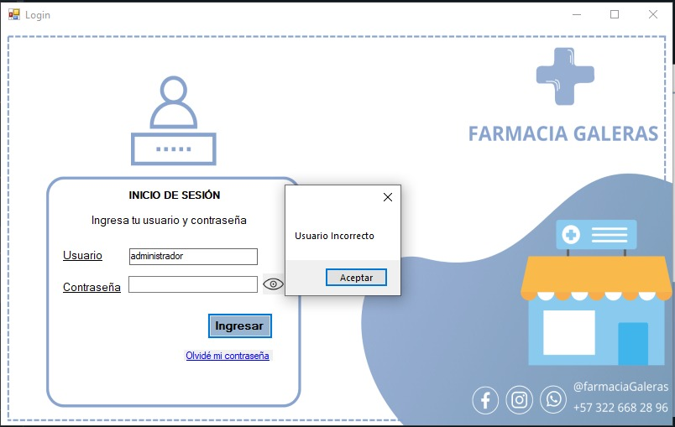

Por protección la contraseña viene oculta por defecto, en caso de que requiera verla, debe presionar el icono de un ojo que se encuentra ubicado en el extremo derecho del cuadro de texto “contraseña”, para ocultarla, basta con presionar nuevamente el icono del ojo.

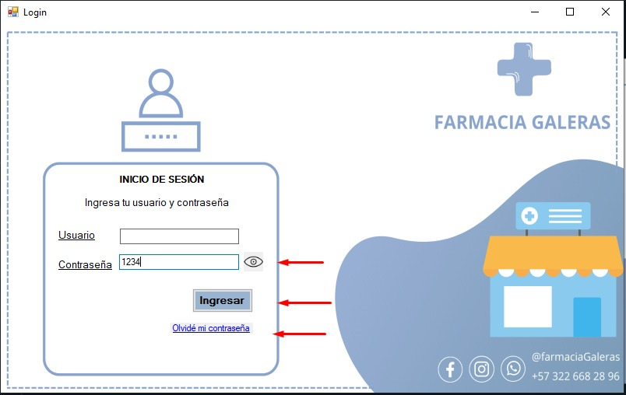

En caso de no lograr ingresar de manera exitosa al software, se cuenta con un botón de *Olvide mi contraseña,* el cual abrirá una ventana de recuperación de contraseña escribiendo un correo electrónico a donde serán enviadas las instrucciones para el restablecimiento de la contraseña de ingreso.

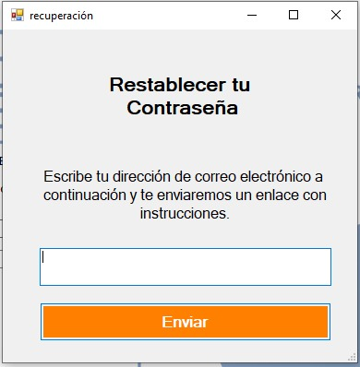

Una vez ingresados los datos de acceso de manera correcta saldrá una ventana con un menú que permitirá acceder a las diversas opciones que tiene el software.

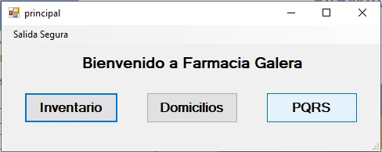

También el software cuenta con un botón de *salida segura* en la parte superior que permitirá cerrar la sesión para cambiar de usuario o salir del mismo.

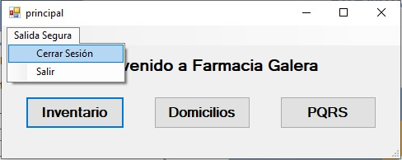

**Inventario**

En esta pantalla el empleado podrá registrar diversas características del producto para llevar un control de stock y el vencimiento de los medicamentos.

Para iniciar un registro exitoso, los campos que solicita el software incluyen el número de estante, el código del producto, el nombre del producto, la concentración y la presentación de este. Una vez completados los datos puede dirigirse al botón derecho de “Guardar” para almacenar la información ingresada.

En caso de requerir un nuevo registro seguidamente puede utilizar el botón de Nuevo para iniciar un nuevo registro

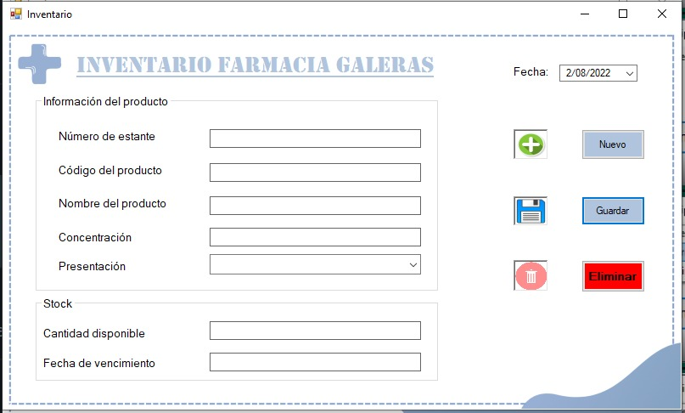

**Domicilios**

En esta pantalla se hará la toma de pedidos para tener una entrega a domicilios de la farmacia galera al momento que la persona encargada de la toma del pedido ingrese el nombre del producto, la concentración y la presentación, se deberá cargar de manera automática el código y el valor unitario y así podrá ingresar y obtener la información sobre el medicamento que quiere obtener en su pedido luego de esto debera registrar los datos personales como nombres, tipo y número de identificación y datos de residencia para así poder hacer una entrega eficaz y satisfactoria.

Cabe resaltar que para que este sea un pedido exitoso deberá llenar adecuadamente todos los datos que el software está requiriendo.

Al final mostrará una ventana en la cual se evidenciara el medicamento a entregar y en valor total de la factura.

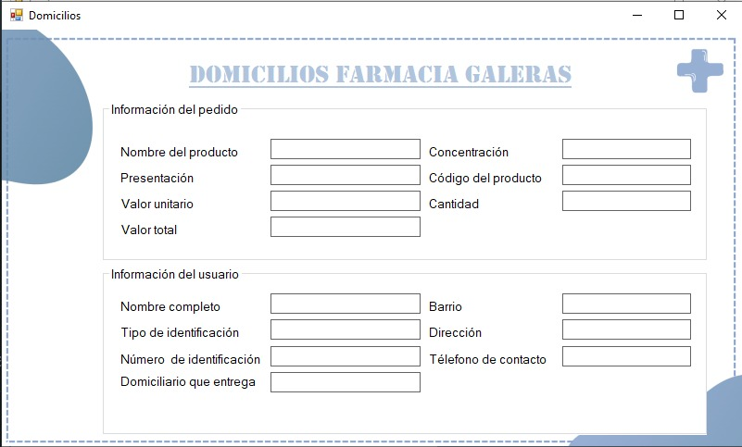

**PQRS**

Esta es la última pantalla que te mostrará el software en el cual podrás poner todas tus peticiones, quejas, reclamos y sugerencias que tengas de cualquier circunstancia.

En el recuadro inferior podrás poner la situación por la cual quieres poner el PQR y así mismo llenar datos personales y darle en el botón *enviar* ya que de acuerdo a esta información personal que nos proporcione el usuario se le enviará un correo electrónico en el cual por medio de este se dará una respuesta oportuna y eficaz.

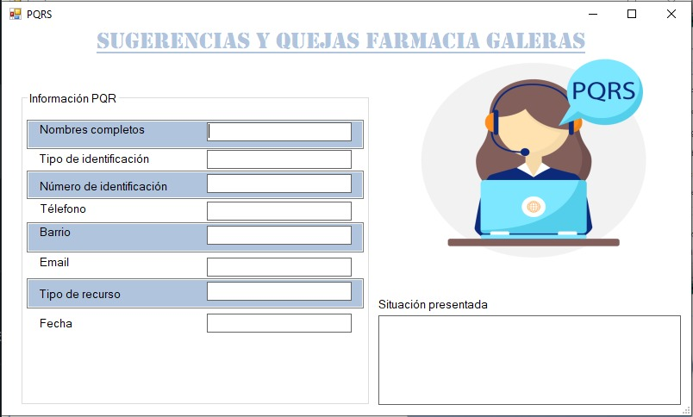ñ-